La recette des crêpes



temps de préparation temps de cuisson
10 minutes 5 minutes
ingrédients





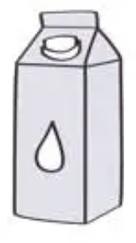


3 œufs 2 cuillères à soupe de sucre
3 pots de yaourt de farine 2 cuillères à soupe d’huile
4 pots de yaourt de lait 1 pincée de sel
étapes

- Verse la farine, le sucre et le sel dans le saladier.
- Casse les œufs dans le saladier puis mélange avec un fouet en bois.
- Ajoute l’huile et le lait progressivement sans cesser de mélanger.
- Laisse reposer la pâte pendant 1 heure si possible.
- Fais chauffer la poêle puis verse une louche de pâte.
Répartis bien en bougeant la poêle.

- Laisse cuire et retourne la crêpe.
Laisse cuire encore une minute avant de servir.
Si la première crêpe est ratée, ce n’est pas grave, les autres seront plus réussies !

